镇安县编办
2018年部门综合预算说明

一、部门主要职责
1、贯彻执行党和国家有关行政管理体制和机构改革及机构编制管理的方针、政策和法规，研究拟定我县的管理办法和实施细则。统一管理全县各级党政机关、事业单位、群团组织的机构编制工作。
2、研究拟订全县行政管理体制和机构改革的总体方案，完善县级机关各部门和县、镇办机构改革后续工作；指导、协调全县各级行政管理体制和机构改革及机构编制管理工作。
3、审核县级机关各部门的职能配置、调整和划分，协调县委各部门、县政府各部门间和镇办间的职责分工。
4、审核县级机关机构设置、人员编制和股级以上领导干部职数；审批县级机关各部门内设机构、人员编制、领导职数及人员结构比例；控制全县机关、事业单位和群团组织的增人数量和结构；审核全县机关、事业单位和群团组织增人方案。
5、拟定县级各部门和县以下各类单位人员编制分配方案和机构设置。
6、参与有关体制改革的调查研究和方案的拟定工作。
7、承办报送县政府的有关规章和规范性文件中涉及职能任务、机构编制内容的修改工作；规范审核县政府各部门有关事业单位的审批事项。
8、建立机构编制管理与财政预算相互配套协调的约束机制，运用机构编制与行政经费预算挂钩的办法，控制机构编制膨胀，控制人员盲目增长。
9、研究拟订全县事业单位管理体制和机构改革方案；制定全县事业单位机构编制管理办法；审核全县事业单位的机构设置、人员编制、人员结构比例、经费管理形式以及县属副科级以上事业单位内设机构的设立和调整等事项；承担全县事业单位管理体制、机构改革和机构编制管理工作。
10、建立健全党政群机关统一社会信用代码登记制度，依据中省市相关规定，研究制定实施办法，依法做好全县党政群机关统一社会信用代码登记管理工作。
11、综合全县行政管理体制和机构改革以及机构编制的管理情况。监督检查各级行政管理体制和机构改革以及机构编制、党政群机关统一社会信用代码登记的执行情况。
12、负责联系双重领导，以市级领导为主的有关机构编制事宜。
13、负责行政管理体制改革、机构改革、“放管服”改革和机构编制管理的调查研究、信息传递、统计分析工作；负责全县机构编制相关业务培训工作。
14、负责全县机构编制的年报统计和上报工作。
15、完成县委、县政府和县机构编制委员会和上级业务主管部门交办的其它事项。
二、2018年年度部门工作任务
1、认真做好和完善行政机构改革工作，加大工作督查力度，巩固改革成果。
2、继续做好行政审批制度改革和“放管服”工作，按时完成相关改革工作任务。
3、稳步推进事业单位改革工作，做好事业单位分类改革和党政群机关统一社会信用代码登记管理制度改革等工作，深入推进事业单位法人治理结构改革试点工作。
4、规范机构编制管理，不断完善机构和人员编制核查信息。
5、围绕部门（单位）履职评估工作，做好机构编制监督检查工作。
6、围绕县委县政府中心工作，做好脱贫攻坚工作。
7、做好机关党的建设、干部队伍建设和党风廉政建设。
8、积极完成县委县政府和上级业务主管部门交办的其他工作任务。
三、部门预算单位构成
镇安县编办是县委工作部门，也是政府工作部门，行政单位，财政全额供养，预算仅包含部门本级预算，无纳入本部门2018年部门预算编制范围的二级预算单位。
四、部门人员情况说明
截止2017年底，本单位人员编制10人，其中行政编制6人、事业编制4人；实有人员10人，其中行政6，事业4人。单位管理的离退休人员1人。
人员编制情况图：
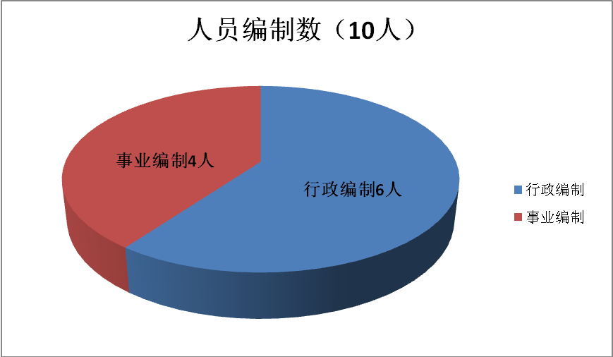
实有人员情况图：
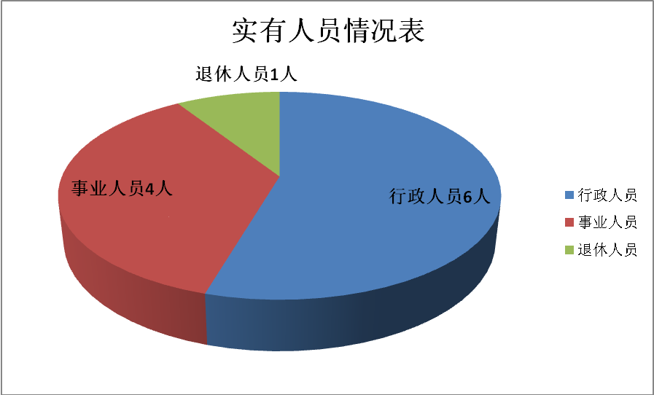

五、部门国有资产占有使用及资产购置情况说明
截止2017年9月30日，我单位无公务用车，未安排购置单价20万元以上的设备。
六、部门预算绩效目标说明
2018年本部门还未开展绩效管理，绩效管理正在推进中。
七、2018年部门预算收支说明
（一）收支预算总体情况。
2018年收入预算为99.46万元，与上年相比增加了27%。 2018年支出预算为99.46万元，均为公共预算拨款，其中人员经费和公用经费支出87.46万元，占支出总额的88%，项目支出12万元，占支出总额的12%。支出增加原因一是正常调资晋档带来的工资福利增加和新增工作人员带来的人员经费和公用经费增加，二是项目经费较上年增加了3万元，新增了项目：全县机关事业单位中文域名注册费及续费，此项目费用为3万元。
（二）财政拨款收支情况。
2018年财政收支为一般公共预算拨款。2018年收入预算为99.46万元，与上年相比增加了27%。2018年支出预算为99.46万元，与上年相比增加了27%。增加原因一是正常调资晋档带来的工资福利增加和新增工作人员带来的人员经费和公用经费增加，二是项目经费较上年增加了3万元，新增了项目：全县机关事业单位中文域名注册费及续费，此项目费用为3万元。
（三）一般公共预算拨款支出明细情况。
1、一般公共预算当年拨款规模变化情况。
2018年一般公共预算拨款99.46万元，其中人员经费支出87.46万元，与上年对比的增加了28%，专项业务经费支出12万元，与上年对比的增加了25%。
2、支出按功能科目分类的明细情况。
2018年镇安县编办一般公共预算拨款支出情况按功能科目分类如下：行政运行经费87.46万元，较上年有所增加的原因是正常调资晋档带来的工资福利增加和新增工作人员带来的人员经费和公用经费增加。专项业务经费12万元，较上年有所增加的原因是新增了全县机关事业单位中文域名注册费及续费项目支出。
3、支出按经济科目分类的明细情况。
2018年镇安县编办一般公共预算拨款支出情况按经济科目分类如下：
工资福利支出83.46万元，其中基本工资39.12万元，津贴补贴30.45万元，机关事业单位基本养老保险缴费13.89万元；商品服务支出16万元，其中办公费2.8万元，印刷费1.6万元，电费0.7万元，差旅费2.1万元，会议费1.1万元，培训费0.1万元，公务接待费1.5万元，工会经费0.7万元，其他交通费用2.4万元，其他商品服务支出3万元。与2017年相比部分科目有所增加，原因一是2017年初预算并不全面，存在后续追加预算情况，二是正常调资晋档带来的工资福利增加和新增工作人员带来的人员经费和公用经费增加。
（四）政府性基金预算支出情况。
2018年本部门无政府性基金预算收支，并已公开空表。
（五）国有资本经营预算拨款收支情况。
2018年本部门无国有资本经营预算拨款收支。
（六）“三公”经费等预算情况。
2018年我单位 “三公”经费预算支出共3.9万元。其中因公出国（境）费用两年均未列支，由于我单位不涉及跨境业务，因此此项业务费用未列支；公务接待费预算1.5万元，较上年增加0.9万元，主要原因是近年来改革任务较多，上级来调研、督导检查也相应增多，此项费用有所增加；公务用车运行维护费预算2.4万元，与上年持平。培训费预算0.1万元，与上年持平，会议费预算1.1万元，较上年减少0.9万元，主要原因严格执行中央八项规定，厉行节约。
（七）机关运行经费安排情况。
2018年机关运行经费预算16万元。其中办公费2.8万元，印刷费1.6万元，电费0.7万元，差旅费2.1万元，会议费1.1万元，培训费0.1万元，公务接待费1.5万元，工会经费0.7万元，其他交通运费2.4万元，其他商品和服务支出3万元。其他交通运费和培训费与上年持平，公务接待费较上年有所增加，原因是近年来改革任务越来越多，上级来我县督查调研也有所增多，相关费用增加。会议费较上年减少0.9万元，原因是我单位对预算执行情况严格把关，提倡节俭，厉行节约取得实效。
（八）政府采购情况。
本部门2018年无政府采购预算，并已公开空表
八、专业名词解释
1、中文域名：域名是对应于互联网中某台计算机数字地址（IP地址）的字符标识，即计算机在网络空间中的地址和名称，是进行网络访问的重要基础，有人把它形象的称为计算机的门牌号。
中文域名，特指以中文字符为域名后缀的，主要包含：国际化域名（IDN）。
2、机关运行经费：为保障行政单位(含参照公务员法管理事业单位)运行用于购买货物和服务的各项资金，包括办公及印刷费、邮电费、差旅费、会议费、福利费、日常维修费、专用材料及一般设备购置费、办公用房水电费、办公用房取暖费、办公用房物业管理费、公务用车运行维护费以及其他费用。

镇安县机构编制委员会办公室
2018年3月14日

